高2009级学生学业质量调研抽测试卷（第一次）语文

2009年重庆市一诊语文调研抽测试题（第一次）

本试卷分为选择题和非选择题两部分。共10页，150分。考试时间150分钟。
注意事项：
1．答题前，考生务必将自己的姓名、准考证号填写在答题卡规定的位置上。
2．答选择题时，必须使用2B铅笔将答题卡上对应题目的答案标号涂黑。如需改动，用橡皮擦干净后，再选涂其他答案标号。
3．答非选择题时，必须使用0.5毫米黑色签字笔，将答案书写在答题卷规定的位置上。
4．所有题目必须在答题卡或答题卷上作答，在试题卷上答题无效。
5．考试结束后，将试题卷、答题卷和答题卡一并交回。
第I卷（选择题，共30分）
一、（本大题共4小题，每小题3分，共12分）
1．下列词语中加点字的读音全都相同的一组是
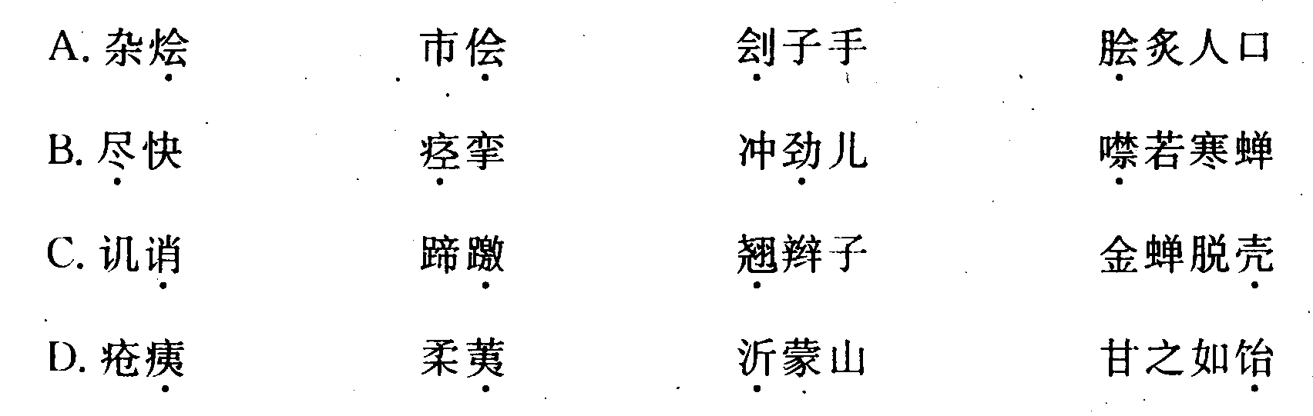
2．下列词语中错别字只有两个的一组是
A．严竣 指摘 利益筱关 隔靴瘙痒
B．编篡 端详 倍加呵护 不良不莠
C．亲睐 贡认 额首称庆 蟠然悔悟
D．佩带 娇宠 上窜下跳 恪守不渝
3．下列各句中加点词语使用不恰当的一项是
A．我们承认我们的社会制度还存在着这样那样的不足和问题，但我们不能因此怀疑所选择的道路，更不能动辄对西方的管理模式顶礼膜拜。
B．联想到对贝尔斯登公司的救助结果，人们不禁怀疑布什政府的这次“救市计划”又是一次扬扬止沸，担心它对挽救美国金融和经济不能产生实质性效果。
C．一辆货柜车撞倒路边围墙登堂入室，房屋受损严重，屋主吓得拉上妻子就跑，肇事司机被卡在驾驶室内，两腿受伤。
D．我这儿认认真真地伺候他，可他是个给三分颜色就要开染坊的主儿；我唯唯诺诺，他就更加发力地指使我，那些天累得我直想骂人。
4．下列各项中标点符号使用正确的一项是
A．吃空晌就是人死了，工资或离退休费照拿；工作人员被开除了，仍在原单位领取工资和津贴；有的干部子弟还在上学，就从财政领工资。果戈理的代表作品《死魂灵》，里面就有类似的人。
B．于丹虽成名于对《论语》的阐释，但她说，自己在考虑这些的时候已经不是在考虑一种文化，“我们应该站在当下，把所有中国文化中好的东西放在一起，完成一种建设。”
C．就设备的购买而论，总得到市场去考察一番，看一看设备的品质、性价比，然后和厂商商谈价格，落实运输、安装、调试、培训、维修……等等问题，没有十天半月的时间恐怕弄不下来。
D．与内蒙古阿拉善左旗接壤的宁夏汝箕沟矿区，以出产有“煤中之王”之誉的“太西煤’（因位于我国“煤都”太原以西而得名。）而闻名国内外。
二、（本大题共3小题，每小题3分，共9分）
阅读下文，完成第5～7题。
据英国《每日电讯报》报道，英国科学家日前称，他们最近在研究中发现狗具备一种其它动物所不具备的能力，它们能够读懂人的面部表情，并且能准确地从中判断出人究竟是快乐还是伤悲。
当人类遇到一个新面孔时，他们的目光总是会不自觉地向左转移，首先落在对方面部的右半侧。这就是“左斜视”现象。“左斜视”现象一般只发生在我们人类面对面相遇时，而在其他情况下，比如人类在观察动物或无生命物体时，就不会发生这种规象。对于“左斜视”现象，最可能的解释就是人类面部的右半侧比左半侧更善于表达情感。
英国林肯大学科学家近日公布了一项最新研究成果声称，宠物狗也与人类一样具有这种“左斜视”倾向。到目前为止，科学家们还没有发现其他的动物会有这种倾向。但是，宠物狗的“左斜视”现象也只发生于它们看到人类面孔时，看到其他事物时同样不会发生。在实验中，林肯大学的郭昆博士向17只宠物狗分别展示了人类、狗、猴子等动物的面部图片以及一些无生命事物的照片。当宠物构面前出现人类面部的图片时，它们的眼神和头部动作具有明显的“左斜视”特征。但是，当它们面时猴子以及无生命事物，甚至它们同类的照片时，却没有任何“左料视”倾向。
郭昆认为，经过与人类数千年的友好相处，狗已经在进化过程中形成了“左斜视”功能，并以此作为判断人类表情的一种途径。近期的研究表明，我们人类面部的右侧比左侧能够更精确、更强烈地表达个人情感，包括愤怒等情绪。如果确实如此的话，这也就是为什么狗和人类同样具有“左斜视”倾向的原因。但令人惊讶的是，在实验中当研究人员把人类面部图片倒过来摆在宠物狗面前时，它们仍然会不自觉地向左料视。相反，人类在面对倒置的面孔时则不再会有“左斜视”倾向。出现这种奇怪现象的原因可能在于狗的大脑区域分工不同。科学家们认为，狗大脑右侧主要负责处理来自左侧视野范围内的信息，因此比起左侧大脑更适合解释人类的面部表情。
长期以来，人类一直低估狗的智力水平。最新的研究表明，狗的智力能够达到14个月大的婴儿的智力水平。科学家们惊讶地发现，作为人类最好的朋友，狗在解决问题的能力测试中表现相当于初学走路的孩子。
5．下列关于“左斜视”现象的解说，不正确的一项是
A．“左斜视”指在观察一个人时目光左移落到对方面部右侧的生理现象。
B．“左斜视”现象只在观察人类面孔时才发生，观察其他动物和无生命物体时则不会发生。
C．“左斜视”现象只发生在人类和狗身上，还没发现其他动物有此现象。
D．“左斜视”现象可能是为了能更准确地读懂一个人的面部表情
6．下列对狗具有“左斜视”倾向的原因的解说，不正确一项是
A．人类面部的右半侧比左半侧更善于表达情感。
B．狗的智力能够达到14个月大的婴儿的智力水平。
C．狗已经与人类友好相处数千年。
D．狗只能用大脑右侧解释人类的面部表情。
7．下列根据原文信息所作的推断，正确的一项是
A．狗在看到倒置的人类面部图片时也会发生“左斜视”现象，而人类却不会，可见狗的“左斜视”功能比人更发达。
B．人类在面对倒置的面孔时不发生“左斜视”，因为人类是用大脑左侧来处理左侧视野内的信息，大脑左侧比右侧更适合解释人类面部表情。
C．具备“左斜视”功能，能够判断人类表情，是狗能够成为宠物的原因之一。
D．狗只对人类发生“左斜视”，面对其他动物时没有任何“左斜视”倾向，说明狗同它们的关系不够友好亲密。
三、（本大题共3小题，每小题3分，共9分）
阅读下文，完成第8～10题。

书剑侠事
（清）王士祯
新城令崔懋，以康熙戊辰往济南。至章邱西之新店，遇一妇人，可三十余，高髻如宫妆，髻上加毡笠，锦衣弓鞋，结束为急装。腰剑；骑黑卫，极神骏，妇人神采四射，其行甚驶。试问：“何人？”停骑漫应曰：“不知何许人。”“将往何处？”又漫应曰：“去处去。”顷刻东逝，疾若飞隼。崔云：“惜赴郡匆匆，未暇摄其踪迹，疑剑侠也。”
从侄鹤因述莱阳王生言：顺治初，其县役某，解官银数千两赴济南，以木夹函之。晚将宿逆旅，主人辞焉，且言镇西北里许有尼庵，凡有行囊者，皆往投宿。因导之往。方入旅店时，门外有男子著红悄头，状貌甚狞。至尼庵，入门，有癣三间，东向，床榻甚设；北为观音大士殿；殿侧有小门，局焉。叩门久之，有老妪出应。告以故，妪云：“但宿西廨，无妨。”久之，持朱封山门而入。役相戒勿寝，明灯烛，手弓刀以待曙。至三更，大风骤作，山门砉然而辟。方愕然相顾，
倏闻呼门声甚厉，众急持械谋拒之。廨门已启，视之，即红悄头人也。徒手握束香掷地，众皆仆。比天晓，始苏，银已亡矣。急往市询逆旅主人。主人曰：“此人时游市上，无敢谁何者，唯投尼庵客，辄元恙，今当往诉耳。然尼异人，吾须自往求之。”
至则枢出问故。曰：“非为夜失官银事耶？”曰：“然。”入白。项之，尼出，命妪挟蒲团跌坐。逆旅主人跪白前事。尼笑曰：“此奴敢来作此狡狯，罪合死，吾当为一决！”顾妪入，牵一黑卫出，取剑背之，跨卫向南山径去。其行如飞，倏忽不见。
市人集观者数百人。移时，尼徒步手人头驱卫返，驴背负木夹函数千金，殊无所苦。入门呼役曰：“来，视汝木夹函官封如故乎？”验之，良是。掷人头地上，曰：“视此贼不错杀却否？”众聚观，果红悄头人也。罗拜谢去。比东归，再往访之，庵已空无人矣。
尼高髻盛妆，衣锦绮，行缠罗袜，年十八九，好女子也。市人云：尼三四年前，挟妪俱来，不知何许人。尝有恶少夜入其室，腰斩掷垣外，自是无敢犯者。
8．对下列句子中加点词语的解释，不正确的一项是
A．锦衣弓鞋，结束为急装 结束：装束，打扮
B．比天晓，始苏，银已亡矣 比：等到
C．验之，良是 良：确实
D．罗拜谢去 罗：弯腰
9．下列各组句子中加点词语的意义和用法，相同的一项是
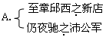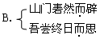
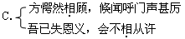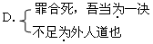
10．下列对原文有关内容的分析和概括，正确的一项是
A．新城役某押送官银到济南去，晚上投宿之时遭到了客栈主人的拒绝，他们只好自己找到离客栈一里路左右的尼庵住下。
B．著红峭头的男子是个武功高强的劫匪，他早就盯上了押送官银的役某一行人。尽管防范严密，但役某他们还是因打斗不过而被劫走官银。
C．从允人投宿尼庵和为役某斩杀红峭头男子夺回官银这两件事情来看，尼庵剑侠是一个性格豪爽、行侠仗义而武功高强的女子。
D．从前后文来看，新城令崔懋在章邱西新店所遇的妇人就是尼庵里的老妪，而尼庵剑侠就是她的女儿。

第Ⅱ卷（120分）
注意事项：
答第Ⅱ卷时，不能直接在本试卷上答题，必须使用0.5毫米黑色签字笔，将答案书写在答题卷规定的位置上。
四、（本大题共3小题。共22分）
11．把第三大题文言文阅读材料中划横线的句子翻译成现代汉语。（10分）
（1）殿侧有小门，扃焉。叩门久之，有老妪出应。告以故，妪云：“但宿西廨，无妨。”（4分）
译文：
（2）役相戒勿寝，明灯烛，手弓刀以待曙。（3分）
译文：
（3）尝有恶少夜入其室，腰斩掷垣外，自是无敢犯者。（3分）
译文：
12．阅读下面两首诗，回答问题。（6分）
夜上受降城闻笛
唐·李益
回乐烽前沙似雪，受降城外月如霜。
不知何处吹芦管，一夜征人尽望乡。
春夜闻笛
唐·李益
寒山吹笛唤春归，迁客相看泪满衣。
洞庭一夜无穷雁，不待天明尽北飞。
（1）这两首诗都因笛声而起思归之情，但具体情感又有所不同，不同之处在哪里？（2分）
答：
（2）两首诗都写了景，但作用却不同，请结合诗句谈谈你的看法。（4分）
答：
13．补写出下列名句名篇和文学常识的空缺部分。（6分）
（1）出师一表真名世， 。（宋·陆游《书愤》）
（2）师者， 。（韩愈《师说》）
（3）戍卒叫，函谷举， 。可怜焦土！（杜牧《阿房宫赋》）
（4）执手相看泪眼， 。（柳永《雨霖铃》）
（5）清代昆曲艺术的代表作品是 ，写的是唐明皇与杨贵妃的爱情故事。
（6）20世纪50年代，以孙犁为代表的河北作家群，凭其淡雅疏朗的诗情画意与朴素清新的泥土气息完美统一的艺术作品对当代文坛产生了极大影响，被文坛誉为“ 派”。
五、（22分）阅读下面的文章，完成
“14～17题。
听雨
季羡林
①“润物细无声”，春雨本来是声音极小极小的，小到了“无”的程度。但是，我现在坐在隔成了一间小房子的阳台上，顶上有块大铁皮。楼上滴下来的檐溜就打在这铁皮上，打出声音来，于是就不“细无声”了。按常理说，我坐在那里，同一种死文字拼命，本来应该需要极静极静的环境，极静极静的心情，才能安下心来，进入角色，来解读这天书般的玩意儿。这种雨敲铁皮的声音应该是极为讨厌的，是必欲去之而后快的。
②然而，事实却正相反。我静静地坐在那里，听到头顶上的雨滴声，此时有声胜无声，我心里感到无量的喜悦，仿佛饮了仙露，吸了醒潮，大有飘飘欲仙之慨了。这声音时慢时急，时高时低，时响时沉，时断时续；有时如金声玉振，有时如黄钟大吕，有时如大珠小珠落玉盘，有时如红珊白瑚沉海里，有时如弹素琴，有时如舞霹雳，有时如百鸟争鸣，有时如兔落鹘起，我浮想联翩，不能自已，心花怒放，风生笔底。死文字仿佛活了起来，我也仿佛又溢满了青春活力。我平生很少有这样的精神境界，更难为外人道也。
③在中国，听雨本来是雅人的事。我虽然自认还不是完全的俗人，但能否就算是雅人，却还很难说。我大概是介乎雅俗之间的一种动物吧。中国古代诗词中，关于听雨的作品是颇有一些的。顺便说上一句：外国诗词中似乎少见。我的朋友章用回忆表弟的诗中有：“频梦春池添秀句，每闻夜雨忆联床。”是颇有一点诗意的。连《红楼梦》中的林妹妹都喜欢李义山的“留得枯荷听雨声”之句。最有名的一首听雨的词当然是宋蒋捷的《虞美人》，词不长，我索性抄它一下：
少年听雨歌楼上，红烛昏罗帐。壮年听雨客舟中，江阔云低，断雁叫西风。
而今听雨僧庐下，鬓已星星也。悲欢离合总无情，一任阶前，点滴到天明。
④蒋捷听雨时的心情，是颇为复杂的。他是用听雨这一件事来概括自己的一生的，从少年、壮年一直到老年，达到了“悲欢离合总无情”的境界。但是，古今老的概念，有相当大的不同。他是“鬓已星星也”，有一些白发，看来最老也不过五十岁左右。用今天的眼光看，他不过是介乎中老之间，用我自己比起来，我已经到了望九之年，鬓边早已不是“星星也”，顶上已是“童山濯濯”了。要讲达到“悲欢离合总无情”的境界，我比他有资格。我已经能够“纵浪大化中，不喜亦不惧”了。
⑤可我为什么今天听雨竟也兴高采烈呢？这里面并没有多少雅味，我在这里完全是一个“俗人”。我想到的主要是麦子，是那辽阔原野上的青青的麦苗。我生在乡下，虽然6岁就离开，谈不上干什么农活，但是我拾过麦子，检过豆子，割过青草，劈过高粱叶。我血管里流的是农民的血，一直到今天垂暮之年，毕生对农民和农村怀着深厚的感情。农民最高希望是多打粮食。天一旱，就威胁着庄稼的成长。即使我长期住在城里，下雨一少，我就望云霓，自谓焦急之情，绝不下于农民。北方春天，十年九旱。今年似乎又旱得邪行。我天天听天气预报，时时观察天上的云气。忧心如焚，徒唤奈何。在梦中也看到的是细雨蒙蒙。
⑥今天早晨，我的梦竟实现了。我坐在这长宽不过几尺的阳台上，听到头顶上的雨声，不禁神驰千里，心旷神怡。在大大小小高高低低，有的方正有的歪料的麦田里，每一个叶片都仿佛张开了小嘴，尽情地吮吸着甜甜的雨滴，有如天降甘露，本来有点黄萎的，现在变青了。本来是青的，现在更青了。宇宙间凭空添了一片温馨，一片祥和。
14．文章围绕“听雨”展开，作者的写作思路是怎样的？请梳理出来。（6分）
答：
15．第4段中“我”自认“还不是完全的俗人”，而第6段中却说“我在这里完全是一个“俗人”，这样说是否矛盾？为什么？（4分）
答：
16．第③段中引用了许多古诗文，其作用是什么？（6分）
答：
17．从文中来看，听雨可以折射出不同的人生境界，文中主要写到了哪些人生境界？请概括出来。（6分）
答：
六、（16分）
18．请补充下面的句子，使句意完整，并分别表达消极和积极的意思。（4分）
（1）表达积极的意思：生活好似一张网，

（2）表达消极的意思：生活好似一张网，

19．仔细观察这幅漫画，回答问题：
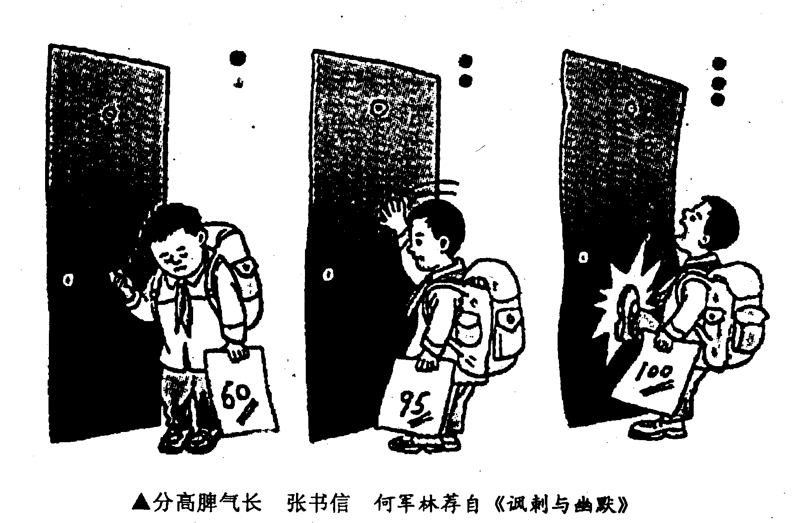
请写四个句式基本整齐的句子：一方面要清楚地表达出漫画主人公的心理变化，另一方面须揭示出漫画的寓意。（4分）
答：
20．请根据提供的语境，将后面句子的序号填在相应的横线上。（只填序号）（4分）
一方面，教育的基本功能之一是促进学生的社会化发展，因此， a ， b 。所以， c 。另一方面，为了确保法律法规和社会规范的严肃有效，现实社会中充满了惩罚，如果 d ，那么， e ? f ？正因为如此，前苏联著名的教育家马卡连柯指出：“如果学校中没有惩罚，必然使一部分学生失去保障。在必须惩罚的情况下，惩罚不仅是一种权利，而且也是一种义务。”
①孩子从小就不能学会为自己的错误买单
②他们又该如何去适应今后必然面对的充满惩罚的社会
③还要按照社会行为准则规范学生的行为
④教育者有责任和义务引导孩子适应集体领域的社会规范，懂得为自己的错误买单
⑤许多“社会不适症”的发生，不正是肇始于学校教育与社会现实的衔接出现了问题吗
⑥教育不仅意味着要传授知识
答：横线上依次对应的句子的序号是：
a b c d e f
21．下面文字中有四处属于病句，请找出来加以修改。（4分）
①夏季，正是最美妙的时节。②当阿尔卑斯山下的地下水涌出，再加上充足的阳光，使格拉斯成为花草丛生的乐园。③由于是坡地地形，在格拉斯各个品种的花都能找到适合的海拔高度而各得其所。④玫瑰、水仙、康乃馨、熏衣草……都能在格拉斯找到它们。⑤据说每年在这个地区采集的花有将近700多万公斤。
答：（1）第 句改为：

（2）第 句改为：

（3）第 句改为：

（4）第 句改为：

七、写作（本大题60分）
22．阅读下面的材料，根据要求作文。
近来网络、杂志流传着这么一则“人生的脚注”：
某官员说：我的人生是从一个座椅到另一个座持。
某公务员说：我的人生是从一个会议到另一个会议。
某工人说：我的人生是从一个加班到另一个加班。
某农民说：我的人生是从一条垄沟到另一条垄沟。
某空姐说：我的人生是从一个航程到另一个航程。
某教师说：我的人生是从一块黑板到另一块黑板。
某学生说：我的人生是从一次考试到另一次考试。
读了这则材料，你想到了什么？请根据材料信息，以“人生的注脚”为题目作文。
要求：①除诗歌外，文体不限；②不少于800字；③不得抄袭。

作文评分表（供评卷人填写）

基础等级 | 一等 | 二等 | 三等 | 四等 | 总分 | 评卷人
内容20分 | 20—18 | 18—15 | 15—12 | 12—0
表达20分 | 20—18 | 18—15 | 5—12 | 12—0
发展等级20分 | 20—18 | 18—15 | 5—12 | 12—0
错别字、不足字数、确题目 减分

高2009级学生学业质量调研抽测试卷（第一次）
语文试卷参考答案及评分意见
第I卷（30分）
一、（本大题共4小题。每小题3分，共12分）
1．C
2．B（A项：严峻、利益攸关、隔靴搔痒。B项：编纂、不稂不莠或不郎不秀。C项：青睐、供认、额手称庆。D项：上蹿下跳）
3．C
4．A（B句号放在引号之外；C省略号与“等等”重复；D引号内句号去掉。）
二、（本大题共3小题，每小题3分，共9分）
5．A（原文有“不自觉向左移动”“首先落到对方面部右半侧”的表述，说明左斜视是一种下意识的行为。）
6．D（原文是大脑右侧“比起左侧大脑更适合解释人类的面部表情”）
7．C（A项狗比人的“左斜视功能比人更发达”有误。B原文说狗对倒置面孔产生“左斜视”是因为左右大脑分工不同，不能据此反推人类大脑的分工。C项狗能判断人类表情同它与人类的关系应该是互为因果的。D与人类关系友好亲密所以进化出该功能不等于与其他动物关系不友好）
三、（本大题共3小题，每小题3分，共9分）
8．D（罗：围绕）
9．B（A．的／到。B．均表修饰关系，相当于“地”。C．互相／你。D．替／向）
10．C（A．役某是莱阳的，也是在逆旅主人的引导下而非自己住到尼庵的；B．文中没有表现出男子武功的高强，也没有经过打斗；D．前后只是两个有些相似的但是独立讲述的事情。）

第Ⅱ卷（共120分）
四、（本大题共3小题，共22分）
11．（1）殿旁边有小门，锁着（1分）。敲门许久，才有个老妇人出来应门（1分）。把投宿的缘由告诉她，老妇说（1分）：“只管住在西边房子里吧，不会有妨害的。（1分）”
（2）差役们彼此告诫不能睡觉，点着灯烛，手拿弓箭、刀具来等候天亮。（1句1分）
（3）曾经有做坏事的年轻人夜晚进入她的房间，被从腰部斩成两断扔出墙外，从此没有敢冒犯她的人。（1句1分）
12．（1）前诗抒写了戍边将士思念家乡、怀念亲人的感情，而后诗抒写的是迁客的归怨。
（意合即可，2分）
（2）前诗前两句写色（如霜的月光和月下雪一般的沙漠），用以烘托征人心境的孤独、悲惨、凄凉，为后面“尽望乡”作铺垫。后诗借大雁亟待春天一到就急切北飞来反衬诗人不能北归的遗憾和怨望。（两点，各2分，意合即可）
13、（1）千载谁堪伯仲间 （2）所以传道受业解惑也。
（3）楚人一炬 （4）竟无语凝噎
（5）《长生殿》 （6）白洋淀（或“荷花淀”）
每空1分，有错别字则该空不得分
五、阅读下面的文章，完成14～17题。（共4题，22分）
14．听雨时的喜悦感受联想古人听雨有不同的境界点出听雨喜悦的原因，表现自己的人生境界（或由现实联想现实）（3点，每点2分。共6分）
15．不矛盾。因为作者认为自己也是个文人，也能感受到雨中的诗意，所以不是完全的俗人；而现在听到雨声想到的是麦子获救之类的世俗现实民生问题，所以说是俗人。（两点，每点2分，意合即可）
16．（1）印证“在中国，听雨本来是雅人的事”；
（2）用古人听雨的境界反衬自己听雨的境界；
（3）增加作品的文化内涵和文学色彩。
（6分，每点2分，意合即可）
17．（1）执着于个人悲喜。 （2）超越了人生的悲欢离合。
（3）关注民生。
（3点，每点2分，意合即可）
六、（本大题共4小题，共16分）
18．答案示例：
（1）生活好似一张网，只有强者才能撕破它，获得自由。
（2）生活好似一张网，人只是一条鱼，迟早都要被生活所束缚。
（补出的句子一要符合“网”的比喻意义，二要分别表达消极或积极的意思）
19．答案示例：
得低分垂头丧气好不凄惶，获高分满怀兴奋喜气洋洋；满分时趾高气扬脾气嚣张，唯分数论坏了教育的肚肠！
（句式整齐通顺2分，揭示了心理变化1分，揭示了寓意1分。意合即可）
20．参考答案：
a ⑥ b ③ c ④ d ① e ② f ⑤
21．（1）第②句改为：阿尔卑斯山涌出的地下水，加上充足的阳光，使格拉斯成为了花草丛生的乐园。
（2）第③句改为：在格拉斯各个品种的花都能找到海拔适合的位置而各得其所。
（3）第④句改为：玫瑰、水仙、康乃馨、薰衣草……都能在格拉斯找到。
（4）第⑤句改为：据说每年在这个地区采集的花有700多万公斤（或有将近700万公斤）
（1句1分，修改只要符合原文意思，且通顺都给分）
七、写作（本大题60分）
等级评分标准
说明：（1）基础等级评分以题意、内容、语言、文体为重点，全面衡量。符合文体要求，指符合考生根据题意和内容自选的文体的要求。
（2）发展等级评分，依据12个评分点，不求全面，以一点突出者按等评分，直至满分。
（3）缺题目扣2分；每1个错别字扣1分，重复的不计，扣到5分为止；不足字数，每少50个字扣1分。
（4）确认为抄袭的作文，“基础等级”在第四等之内评分，“发展等级”不给分。

【参考译文】
新城县县令崔懋，于清康熙二十七年去济南，到了章邱西边的新店，遇到一个妇女，大约三十多岁，高高的发髻好像皇宫里的装束，发髻上戴着一个毡斗笠，锦缎衣服，弓鞋，穿着便于行动的紧身衣。腰里佩剑，骑一匹非常精神的黑驴，妇女神采四射，走得很快。尝试着问她是什么人，停住毛驴随便回答说：“不知道是什么人。”“要去哪里？”又随便答道：“去要去的地方。”一会儿向东跑去，快得飞鹰也追不上。崔懋说：“可惜我急忙着要到济南去，来不及追踪她的踪迹，我怀疑她是剑侠。”
表侄鹤于是叙述莱阳的王生的话说：顺治初年，莱阳县有些差役，押解官银数千两到济南，用木夹拼成方匣状，把官银装着，晚上要到旅馆住宿，主人拒绝了，并且说，镇西北一里路左右，有个尼姑庵，凡是有行李的人，都去那里投宿。于是引导他去，刚到旅店时，门外有个男人戴着红悄头（头巾），相貌非常狰狞。到了尼姑庵，进门，有三间房屋，开门向东，床具设置完备；北而是观音大士殿，殿旁边有小门，锁着。敲门许久，才有个老妇人出来应门。把投宿的缘雨告诉她，老妇说：“只管住在西边房子里吧，不会有妨害的。”过了很久，拿了一张朱红色笔写的封条，用钥匙开了山门进入西屋。差役们彼此告诫不能睡觉，点着灯烛，手拿弓箭、刀，等天亮。到了三更天，突然起了大风，山门轰然打开，正在吃惊地彼此看来看去，突然听到很凶暴的叫门声，大家急忙拿起兵器准备抵御。门已经开了，看去，原来是戴着红悄头的那个人。手里空空，只拿着一束迷香，扔在地上，所有人都倒地。到了天亮，才苏醒过来，银子已经没有了。急忙去集镇询问旅店主人，主人说：“这个人不时在集镇上游走，无人敢过问他，只有去尼姑庵投宿的人，才没事，现在你们应当去尼姑庵投诉他。但尼姑是一个有神异的人，必须我亲自前往求她。”
到了尼姑庵，老妇人出来询问是什么事。说：“莫非是为了昨夜官银的事情么？”回答她说：“是的。”进房子里说话。一会儿，尼姑出来，命令老妇人拿了蒲团盘膝而坐，旅店主人跪着告诉了她先前发生的事。尼姑笑着说：“这个奴才敢来作这种狡诈奸滑的事，罪孽应当处死，我当为你们做一了解。”看了看老妇人，进入里间，牵了一匹黑驴出来，取剑背在背上，跨在驴背上向南山小路去了。行走快如飞，一下子就看不见了。
市镇上围观的人有好几百，过了一阵子，尼姑徒步，手拿人头，赶着驴回来。驴背着木夹装着的几千两银子，好像一点也不重的样子。进门叫差役道：“来，看你的木夹盒子，官文封印和原来一样不？”检验了，果然和原来一样。把人头扔在地上，说：“看我没有杀错人吧。”大家围观，果然是戴红头巾的人。团团围绕着行礼，道谢了离开。到了向东回去的时候，再去造访，尼姑庵已经空无一人了。
那个尼姑高高的发髻，装饰艳丽，穿锦缎衣服，绑腿，罗袜，看上去是个十八九岁的漂亮女子。市镇上的人说：“尼姑三四年前，和老妇人一起来的，不知道是什么人。曾经有做坏事的年轻人夜晚进入她的房间，被从腰部斩成两断，扔出墙外，从此没有敢冒犯她的人。
2009.1.21

